МИНОБРНАУКИ РОССИИ
Федеральное государственное бюджетное образовательное учреждение
высшего профессионального образования
«Пермский государственный национальный
исследовательский университет»
Региональный институт непрерывного образования

Педагогический факультет

Выпускная работа слушателей
курсов повышения квалификация
«Преподавание иностранных языков в условиях введения ФГОС (начальная, основная, старшая школа)»
23 марта-8 апреля 2015г.
Рефлексия, как этап современного урока.

Авторы выпускной работы, Лазукова Г. Н
учителя английского языка Ахмарова И. И.
МОУ «Фроловская СОШ»
Пермский район. .

Консультант Власова О. В.

Пермь 2015
Слайд1 Современный школьный урок – это часть жизни ребенка и, в то же время, это урок жизни для него. Это сама жизнь, полная проблем и радости открытий. Он учится осмысливать окружающую действительность, любить мир и людей в нем, оценивать свои мысли и поступки с позиции требований современного общества, формировать ответственность за самого себя, свою жизнь настоящую и будущую.
Любой человек с радостью делает то, что у него хорошо получается. Но любая деятельность начинается с преодоления трудностей. У рефлексивных людей путь от первых трудностей до первых успехов значительно короче.
Приоритетной целью современной образовательной концепции стало развитие личности, готовой к самообразованию, самовоспитанию и саморазвитию. В связи с этим одной из задач начальной школы является формирование у ребенка способности к рефлексивному контролю своей деятельности как источника мотива и умения учиться, познавательных интересов и готовности к обучению в основном звене.
Современная педагогическая наука считает, что если человек не рефлексирует, он не выполняет роли субъекта образовательного процесса. В данном случае нельзя говорить о личностно ориентированном обучении. Поэтому в начальной школе целесообразно обучать школьников рефлексивной деятельности. Младший школьный возраст – это период осознания ребёнком самого себя, своих поступков. Это самый благоприятный период для формирования основ адекватной самооценки любой деятельности ребенка, в том числе и учебной.
Слайд 2 Новизна современного образования и заключается в стимулировании учителем активной творческой индивидуально-личностной деятельности учащихся на всех этапах учебного процесса и создание условий для развития рефлексии — способности осознавать и оценивать свои мысли и действия как бы со стороны, соотносить результат деятельности с поставленной целью, определять своё знание и незнание и др.
Традиционный урок также завершается подведением итогов, оценкой работы класса в целом и отдельных учащихся. Время от времени, некоторые учителя тоже спрашивают у ребят: «Понравился ли вам этот урок?» И дети в едином порыве отвечают дружно «Да!» Кое-кто идёт дальше и спрашивает детей более конкретно: «Чем понравился урок?» «Что заинтересовало?», «Были ли трудности?» Но всё - же основную оценку деятельности даёт учитель, при этом важна именно предметная оценка.
Но в соответствии с ФГОС, учителю принадлежит роль управляющего учебным процессом, а для эффективного управления необходима постоянная обратная связь с учащимися. В структуре урока, соответствующего требованиями ФГОСа, РЕФЛЕКСИЯ деятельности является обязательным заключительным этапом урока, на котором соотносится полученный результат с поставленной целью и проводится самоанализ и самооценка собственной деятельности. Задача учителя -инициировать рефлексию учащихся по поводу их психоэмоционального состояния, мотивации их деятельности и взаимодействия с учителем и одноклассниками.
Слайд 3. Рефлексия – размышление человека, направленное на анализ самого себя (самоанализ) – собственных состояний, своих поступков и прошедших событий. При этом глубина рефлексии, самоанализ зависит от степени образованности человека, развитости морального чувства и уровня самоконтроля. Рефлексия, в упрощённом определении, – это «разговор с самим собой». Слово рефлексия происходит от латинского reflexio – обращение назад. Словарь иностранных слов определяет рефлексию как размышление о своём внутреннем состоянии, самопознание. Толковый словарь русского языка трактует рефлексию как самоанализ. В современной педагогике под рефлексией понимают самоанализ деятельности и её результатов.
Слайд 4. Обязательным условием создания развивающей среды на уроке является этап рефлексии. Она помогает ученикам сформулировать получаемые результаты, определить цели дальнейшей работы, скорректировать свои последующие действия. Рефлексия связана с формированием личностных, регулятивных и коммуникативных универсальных учебных действий, с технологией критического мышления.
Личностные.Умение оценивать свои и чужие поступки, стремление к созидательной деятельности
Познавательные. Умение добывать, преобразовывать и представлять информацию
Коммуникативные. Умение донести свою позицию, понять других, договориться, чтобы сделать что-то сообща
Регулятивные. Умение организовывать свои дела: ставить цель, планировать, получать и оценивать результат
слайд 5. Рефлексия может различаться :
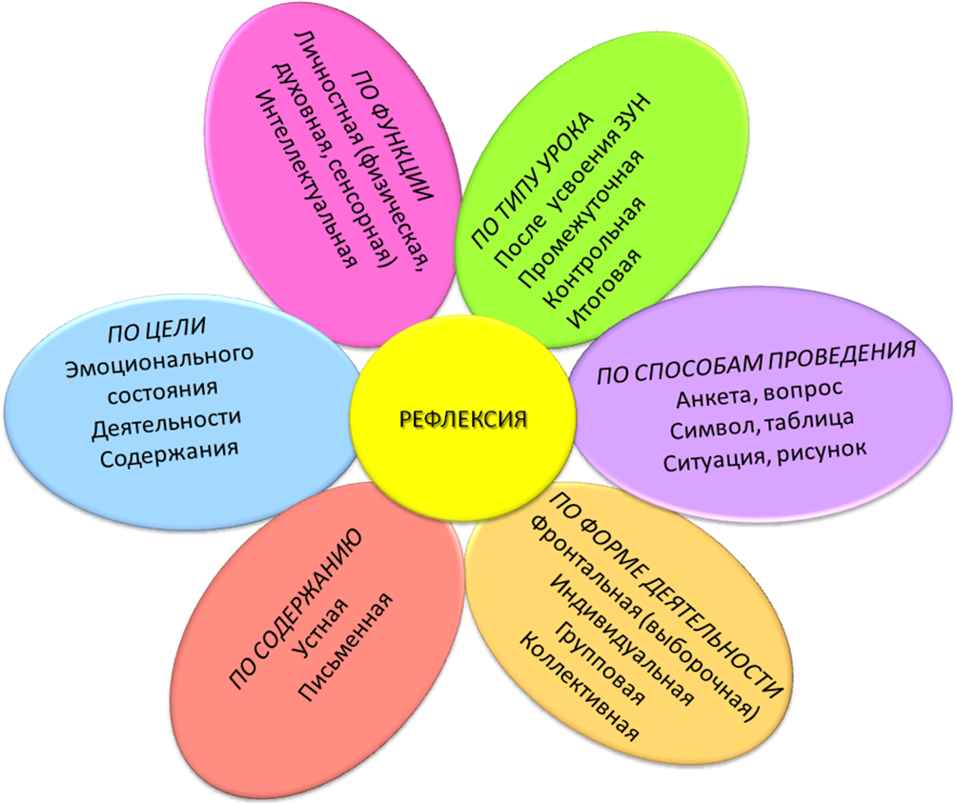

слайд 6. Неограниченный потенциал технологии рефлексии показан в работе С.С.Кашлева «Методы интерактивного обучения» в частности, он указывает, что «организация рефлексивной деятельности участников
педагогического взаимодействия – одно из ведущих условий их
оптимального развития, критерий эффективности процессов обучения и
воспитания, их личностной ориентации». Педагогическая рефлексия по Кашлеву С.С. Мы знаем, что доминантой педагогического процесса является
развитие. Именно в создании условий развития, саморазвития учащихся и
педагога заключается назначение педагогического процесса. Кашлев С.С.
в своей работе «Методы интерактивного обучения» говорит, что
рефлексия в педагогическом процессе – это процесс и результат
фиксирования субъектом педагогического взаимодействия состояния
своей деятельности, своего развития, саморазвития и причин этого.
Рассматривая функции рефлексии в работе этого автора, мы видим, что
в педагогическом процессе нет сферы, где не могла бы эффективно
использоваться рефлексивная практика. При этом, рефлексивная практика
становится достаточно практичным и надежным инструментом
мониторинга практически всех сфер развития ученика.
Каковы же функции рефлексии по Кашлеву С.С.?
1. Проектировочная – предполагает моделирование, проектирование.
2. Организаторская - рефлексия способствует организации наиболее
продуктивной, конструктивной деятельности.
3. Коммуникативная – рефлексия является важным условием
диалогичности, оптимизации процесса педагогического общения.
4. Смыслотворческая – обусловливает формирование в сознании
участников педагогического процесс смысла, назначения их
собственной деятельности.
5. Мотивационная – определяет направленность, характер,
результативность педагогической деятельности, взаимодействия
учителя и учащихся.
6. Коррекционная – побуждает участников процесса образования к
коррекции своей деятельности, педагогического взаимодействия в
зависимости от складывающейся ситуации.
слайд 7. Педагогическая рефлексия включает следующие компоненты:
- Анализ учащимися своей деятельности
- Анализ учащимися деятельности педагога
- Анализ учащимися педагогического взаимодействия
- Анализ педагогом деятельности учащихся
- Анализ педагогом педагогического взаимодействия.
слайд 8. Исходя из функций рефлексии, предлагается следующая классификация.
- Рефлексия настроения и эмоционального состояния
- Рефлексия деятельности
- Рефлексия содержания учебного материала
- Приемы рефлексии эмоционального состояния.
Карточки с изображением лица (грустного, веселого); показ большого пальца вверх или вниз.
«Солнышко» – мне всё удалось, «солнышко и тучка» – мне не всё удалось, «тучка» – у меня ничего не получилось.
«Радостный гномик» – всё хорошо, «грустный гномик» – грустно.
Рефлексия деятельности. Этот вид приемлем на этапе проверки домашнего задания, защите проектных работ; он даёт возможность осмысления способов и приёмов работы с учебным материалом, поиска наиболее рациональных способов, а применение в конце урока покажет активность каждого ученика.
«Лесенка успеха» – нижняя ступенька, у «человечка» руки опущены – у меня ничего не получилось; средняя ступенька, у «человечка» руки разведены в стороны – у меня были проблемы; верхняя ступенька, у «человечка» руки подняты вверх – мне всё удалось.
«Наряди ёлку» – успешно выполнил задание – повесил шарик, были ошибки – шарик остался возле ёлки.
«Дерево успеха» – зелёный лист – нет ошибок, жёлтый лист – 1 ошибка, красный лист – 2-3 ошибки.
«Поезд» На доске поезд с вагончиками, на которых обозначены этапы урока. Детям предлагают опустить «веселое личико» в тот вагончик, который указывает на то задание, которое было интересно выполнять, а «грустное личико» в тот, который символизирует задание, которое показалось неинтересным. Можно использовать только один жетон усмотрению ученика
«Поляна». На доске – поляна из цветов, над каждым цветком – этап урока – (работа с текстом, фонетическая зарядка и т. д.). Перед каждым ребенком – бабочка. Вы предлагаете детям прикрепить свою бабочку на тот цветок, какой вид деятельности ему понравился больше всего.
Обычно в конце урока подводятся его итоги, обсуждение того, что узнали, и того, как работали – т.е. каждый оценивает свой вклад в достижение поставленных в начале урока целей, свою активность, эффективность работы класса, увлекательность и полезность выбранных форм работы. Ребята по кругу высказываются одним предложением, выбирая начало фразы из рефлексивного экрана на доске:
- сегодня я узнал…
- было интересно…
- было трудно…
- я выполнял задания…
- я понял, что…
- теперь я могу…
- я почувствовал, что…
- я приобрел…
- я научился…
- у меня получилось …
- я смог…
- я попробую…
- меня удивило…
- урок дал мне для жизни…
- мне захотелось…
«Плюс-минус-интересно». (авт. Эдвард де Боно, доктор медицинских наук, доктор философии Кембриджского университета, специалист в области развития практических навыков в области мышления). Это упражнение можно выполнять как устно, так и письменно, в зависимости от наличия времени. Для письменного выполнения предлагается заполнить таблицу из трех граф.
- В графу «П» – «плюс» записывается все, что понравилось на уроке, информация и формы работы, которые вызвали положительные эмоции, либо по мнению ученика могут быть ему полезны для достижения каких-то целей.
- В графу «М» – «минус» записывается все, что не понравилось на уроке, показалось скучным, вызвало неприязнь, осталось непонятным, или информация, которая, по мнению ученика, оказалась для него не нужной, бесполезной с точки зрения решения жизненных ситуаций.
- В графу «И» – «интересно» учащиеся вписывают все любопытные факты, о которых узнали на уроке и что бы еще хотелось узнать по данной проблеме, вопросы к учителю.
Интересен приём рефлексии в форме синквейна (пятистишия). Синквейн разработала американская поэтесса Аделаида Крэпси под влиянием японских миниатюр хайку и танка. В России стал использоваться с 1997 года. Может применяться как заключительное задание по пройденному материалу.
- первая строка – название темы (одно существительное);
- вторая – описание темы в двух словах, два прилагательных;
- третья – строка описание действия в рамках этой темы тремя словами;
- четвёртая строка – это фраза из четырёх слов, показывает отношение к теме (целое предложение);
- последняя строка – синоним, который повторяет суть темы.
В этом выводе каждый ученик соединяет и обобщает свои впечатления, знания, воображение.
Пометки на полях (инсерт, маркировка) – обозначение с помощью знаков на полях возле текста или в самом тексте: «+» – знал, «!» – новый материал (узнал), «?» – хочу узнать
Шпаргалка – информация, формулировка, правило и т. д. в сжатом виде. Составление памяток, схем или текстов для справочников.
Ранжирование, расположение в нужном порядке понятий.
Восстановление деформированного высказывания, правила, текста или дополнение пропущенными словами (например, когда каждое третье или пятое слово пропущены).
Табличка – фиксация знания и незнания о каком-либо понятии.
Понятие | Знал | Узнал | Хочу узнать

Кластер (гроздь) – фиксация системного понятия с взаимосвязями.
Процесс рефлексии должен быть многогранным, так как оценка проводится не только личностью самой себя, но и окружающими людьми. Таким образом, рефлексия на уроке – это совместная деятельность учащихся и учителя, позволяющая совершенствовать учебный процесс, ориентируясь на личность каждого ученика.
слайд 9. Рефлексия бывает:
а) индивидуальная – формирование реальной самооценки (за что ты можешь оценить свою работу, беседа с ребенком по результатам самооценки – почему выбран тот или иной уровень);
б) групповая – акцентирование ценности деятельности каждого члена группы для достижения максимального результата в решении поставленной задачи. («Смогли бы сделать, если бы с нами не работал ….(имя)» «Какую помощь в работе оказал… (имя)»).
слайд 10. По способам проведения:
- Устное обсуждение.
- Рисуночное или графическое изображение изменений, происходящих с учеником в течение урока.
- Письменное анкетирование.
слайд 11. По содержанию:
- Вербальная (устная)
- Письменная (графическая)
- Изобразительная
- Эмоционально – чувственная
- Пластическая (двигательная)
Вербальная выражается в рефлексивном высказывании, которое
складывается из трех частей:
1. Учащийся высказывается о состоянии своего развития как результате
педагогического взаимодействия (Сегодня на уроке я осознал смысл,
сущность понятия, мне захотелось глубже разобраться в проблеме, я
доволен своей работой на уроке… )
2. Затем он выявляет причины зафиксированного состояния своего
развития (Этому способстововало выполнение мною индивидуального
задания, работа в группе, составление схемы… )
3. В последнем высказывании ученик дает оценку состоявшегося
взаимодействия. (Сегодняшний урок и свое участие в нем я оцениваю
высоко, для меня сегодняшнее занятие было продуктивно…)
Грамотное рефлексивное высказывание ученика - это очень кропотливая
работа. Учитель должен постоянно, целенаправленно из урока в урок
приучать учащихся к рефлексивным высказываниям.
Письменная (графическая) форма рефлексии выражается в тексте,
который предлагается написать учащемуся ( мини сочинения, «итри
предложения» и пр.)
Изобразительная рефлексия может быть представлена в виде
цветовой гаммы, рисунков, схем, графиков, аппликации, кластеров)
Эмоционально – чувственная состоит в проявлении учащимися
спектра чувств и эмоций. По ним педагог может судить о продуктивности
состоявшегося взаимодействия для развития учащегося. Часто
сопровождает другие формы рефлексии.
Пластическая (двигательная) форма рефлексии выполняется
учащимися в ходе определенных движений, которые могут быть
целенаправленно заданы учителем. Например, метод «Зарядка»: учащимся
предлагается в конце урока оценить различные аспекты состоявшегося
взаимодействия (содержание, свою работу, работу творческой группы,
работу своих одноклассников, деятельность учителя), демонстрируя
следующие движения: «низкая оценка» - стоят, держат руки по швам,
«удовлетворительная» - стоят, согнув руки в локтях, «хорошо» - стоят,
подняв руки над головой, «отлично» - хлопают в ладоши.
Следует обратить внимание и на то, что все указанные аспекты
использования рефлексии актуальны и для личностного развития самого
педагога. Грамотно и в системе применяемая рефлексия может стать для
педагога и мощным инструментом психолго – педагогического
исследования, и средством, актуализирующим собственное личностное
развитие, а также эффективной «иммунизации» к профессиональному
эмоциональному выгоранию.
слайд 12. Рефлексия может осуществляться не только в конце урока, как это принято считать, но и на любом его этапе. Рефлексия направлена на осознание пройденного пути, на сбор в общую копилку замеченного, обдуманного, понятого каждым. Её цель не просто уйти с урока с зафиксированным результатом, а выстроить смысловую цепочку, сравнить свои способы и методы с другими.
В зависимости от типа урока, рефлексия может быть использована на разных этапах.

- После усвоения ЗУН
- Промежуточная
- Контрольная
- Итоговая
слайд 13 . Но существует так же и урок-рефлексия. Структура урока рефлексии:
1. Этап мотивации (самоопределения) к коррекционной деятельности
2. Этап актуализации и пробного учебного действия
3. Этап локализации индивидуальных затруднений
4. Этап целеполагания и построения проекта коррекции выявленных затруднений
5. Этап реализации построенного проекта
6. Этап обобщения затруднений во внешней речи
7. Этап самостоятельной работы с самопроверкой по эталону
8. Этап включения в систему знаний и повторения
9. Этап рефлексии деятельности на уроке
Такой видится структура уроков отработки умений и рефлексии. Дети на этих уроках не просто тренируются в решении задач — они осваивают метод коррекции собственных действий, им предоставляется возможность самим найти свои ошибки, понять их причину и исправить, а затем убедиться в правильности своих действий. После этого заметно повышается качество усвоения учащимися учебного содержания при уменьшении затраченного времени. Отметим, что уроки рефлексии, несмотря на достаточно большую подготовку к ним со стороны учителя (особенно на начальных этапах), являются наиболее интересными как для учителей, так и, в первую очередь, для детей. Имеется значительный положительный опыт их системного использования в школах. Дети на этих уроках не просто тренируются в решении задач - они осваивают метод коррекции собственных действий, им предоставляется возможность самим найти свои ошибки, понять их причину и исправить, а затем убедиться в правильности своих действий. После этого заметно повышается качество усвоения учащимися учебного содержания при уменьшении затраченного времени, но не только. Дети легко переносят накопленный на этих уроках опыт работы над ошибками на любой учебный предмет.
Следует также подчеркнуть, что уроки рефлексии гораздо проще осваиваются учителями, чем уроки «открытия» нового знания, так как при переходе к ним не происходит изменения самого метода работы.
слайд 14 . При взаимодействии с учащимся учитель использует, в зависимости от обстоятельств, один из видов учебной рефлексии, отражающих четыре сферы человеческой сущности:
- физическую (успел – не успел);
- сенсорную (самочувствие: комфортно – дискомфортно);
- интеллектуальную (что понял, что осознал – что не понял, какие затруднения испытывал);
- духовную (стал лучше – хуже, созидал или разрушал себя, других).
Слайд 15. Обучение на основе рефлексируемого опыта эффективно уже потому, что рефлексия сама по себе всегда порождение нового знания в
создании индивида. Ладенко И.С. классифицирует виды рефлексивных
приемов в зависимости от их временной направленности:
1. Ретроспективная – выявление и воссоздание схем, средств и
процессов, имевших место в прошлом.
2. Перспективная – выявление и корректировка схем, средств и
возможной будущей деятельности.
3. Интроспективная – контроль, корректировка или усложнение
мыслительных процессов в ходе реализации деятельности. [3].
Даже эта несложная классификация показывает, насколько широки
возможности рефлексии для обогащения и качественного
преобразования учебного процесса.
слайд 16. Традиционно в психологии различают несколько видов рефлексии:
- Коммуникативная – ее объектом являются представления о внутреннем мире другого человека и причинах его поступков. Здесь рефлексия выступает механизмом познания другого человека.
- Личностная – объектом познания является сама познающая личность, ее свойства и качества, поведенческие характеристики, система отношений к другим.
- Интеллектуальная – проявляется в ходе решения различного рода задач, в способности анализировать различные способы решения, находить более рациональные, неоднократно возвращаться к условиям задачи.
- слайд 17. Итак, попробуем сделать выводы из вышесказанного:
1. Чтобы успешно и продуктивно применять рефлексию педагогического
взаимодействия. Рефлексия должна стать потребностью сначала у
учителя.
2. Чтобы рефлексия стала потребностью у педагога, он должен быть
готовым теоретически, психологически и практически применять ее в
своей деятельности
- теоретическая готовность предполагает систему психолго –
педагогических знаний
- психологическая готовность предполагает систему мотивов, волевых
усилий педагога при организации рефлексивной деятельности
- практическая готовность заключается во владении педагогом умениями
организовать рефлексивную деятельность учащихся, свою деятельность и
педагогического взаимодействия.
3. Правильно организованная рефлексия, прежде всего, помогает
развивать способности ученика решать не только учебные проблемы, но и
жизненные, что является основной целью компетентностного подхода к
образованию
4. Рефлексия способствует организации наиболее продуктивной,
конструктивной деятельности, взаимодействия педагога и учащихся
5. Чем выше уровень рефлексивной деятельности педагога, чем большим
спектром рефлексивных форм и методов взаимодействия владеет педагог,
тем выше уровень его рефлексивной культуры.
(слайд18) В нашей профессии нет предела совершенству. То, что ещё вчера казалось единственно возможным, выглядит сегодня устаревшим.
Появляются новые идеи и желание что-то изменить. И любой творчески работающий учитель находится в постоянном поиске.
Пока учитель задаёт себе эти вопросы, он развивается. Как только он начинает довольствоваться достигнутым – прекращается его профессиональный рост. Безусловно, рефлексия является обязательным условием саморазвития не только ученика, но и учителя.

Давайте рассмотрим рефлексивные вопросы и зададим их себе:

- Что я делаю?
- С какой целью?
- Каковы результаты моей деятельности?
- Как я этого достиг?
- Можно ли сделать лучше?
- Что я буду делать дальше?

